การวิเคราะห์ข้อผิดพลาดของระบบ (Error Analysis)
ระบบตรวจจับตำหนิพื้นผิวเหล็ก (2-Stage: DMS46 → YOLO11s)

เอกสารนี้รวบรวมรูปแบบความล้มเหลว (failure mode) ที่พบจากการทดสอบระบบกับภาพนอกชุด benchmark — ทั้งภาพถ่ายฉากจริงและภาพจากผู้ขายเหล็ก — เพื่อใช้ประกอบบท "การอภิปรายผลและข้อจำกัด" ทุกข้ออ้างอิงหลักฐานที่วัดได้จริง (ระบุไฟล์/ตัวเลข). ปรับปรุงล่าสุด 2026-09-05.

1. สรุปรูปแบบความล้มเหลว
รหัส | รูปแบบ | ผลกระทบ
EA-1 | Domain gap ของ Stage 2 | พลาดตำหนิจริงบนภาพสไตล์นอกชุดเทรน (recall ตก)
EA-2 | Stage 1 หาโลหะไม่เจอ (เหล็กทาสี/ฉากรก) | Stage 1 ไม่ช่วยกรองพื้นหลังในเคสที่ควรช่วย
EA-3 | False positive จากโลโก้/ข้อความ | ตอบผิดชนิดและตำแหน่ง
EA-4 | Train/test leakage (rust) — แก้แล้ว | metric เดิมสูงเกินจริง
EA-5 | คลาสอ่อน: crack, inclusion | recall ต่ำแม้บน benchmark

EA-1. Domain gap ของ Stage 2 (สไตล์ภาพนอกการกระจายของชุดเทรน)
Stage 2 เทรนบน NEU-DET (crop texture เกรย์สเกลระยะใกล้) + Roboflow rust/crack (ภาพสไตล์เฉพาะ) พอเจอภาพสนิมสไตล์อื่น—เช่น texture stock photo หรือโซ่สนิมเต็มเฟรม—ความมั่นใจตกจาก ~0.92 (สไตล์ชุดเทรน) เหลือ 0.02–0.21 หลุดใต้ threshold ทุกกรณี จึงรายงานว่า "ไม่พบตำหนิ" ทั้งที่ภาพเป็นสนิมชัดเจน
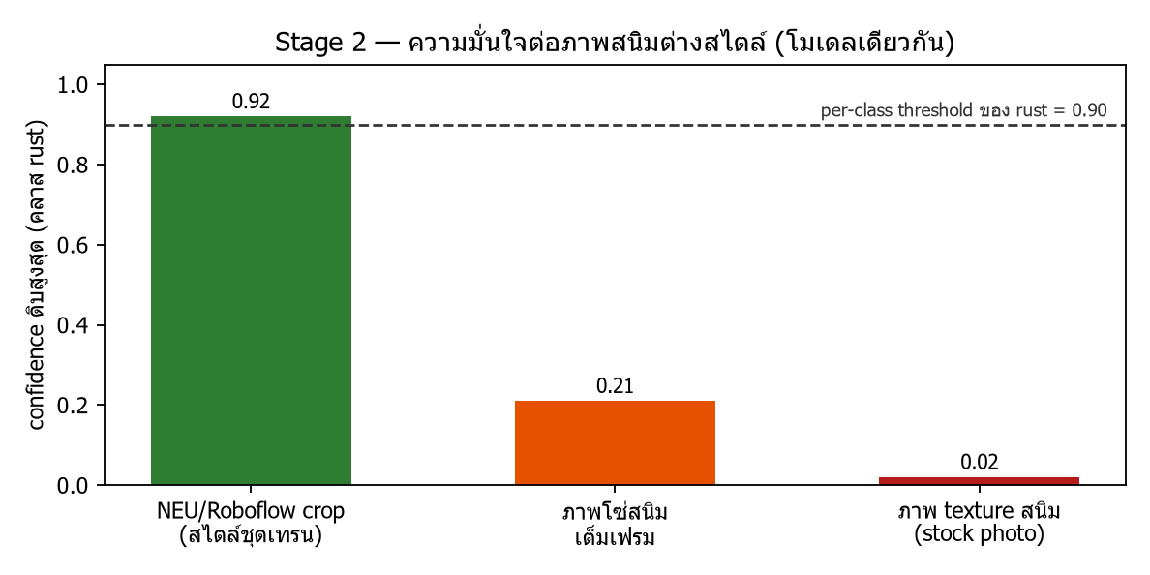
หลักฐาน: ทดสอบ 3 ภาพ (สนิม.jpg raw conf ≈ 0.02 ; images(2).jpg โซ่สนิม 0.21 ; Danger-Rust crop 0.92) — โมเดลตัวเดียวกัน ต่างกันแค่สไตล์ภาพ

EA-2. Stage 1 (DMS46) หาโลหะไม่เจอบนเหล็กทาสี / สนิมหนัก / ฉากรก
DMS46 เป็น material segmentation ระดับฉากทั่วไป ไม่ได้ fine-tune กับเหล็กอุตสาหกรรม บน test set (crop NEU 416 ภาพ) fallback_rate 78%, gt_area_kept 16%; บนภาพฉากจริง แผ่นเหล็กทาสีส้มในลานขยะได้ metal_ratio แค่ 3% (→ fallback ทั้งภาพ) เท่ากับ Stage 1 ไม่ได้ช่วยกรองพื้นหลังในเคสที่ควรช่วยที่สุด
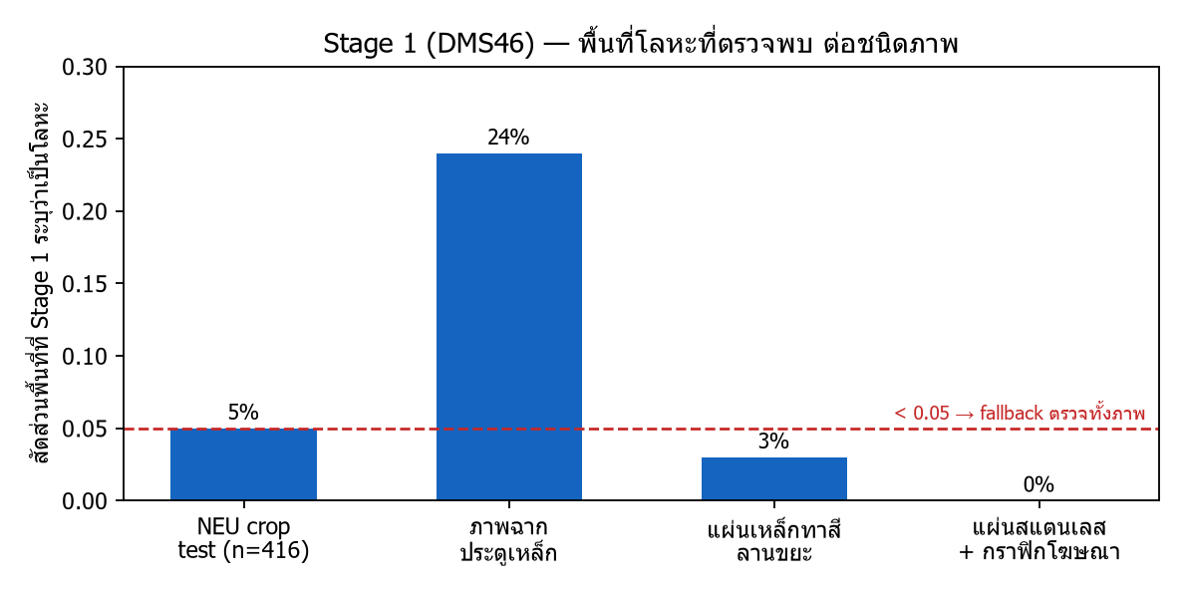
หลักฐาน: results/stage1_dms46_test.json (aggregate) + ทดสอบภาพฉาก 3 แบบในเซสชัน

EA-3. False positive จากกราฟิก/โลโก้/ลายน้ำในภาพจริง
ภาพจากผู้ขายเหล็ก (โฆษณา) มักมีโลโก้บริษัท ตัวหนังสือ กรอบสี ทับบนภาพ Stage 1 หาโลหะไม่เจอ (metal_ratio 0%) → fallback ทั้งภาพ → Stage 2 ไปตีกรอบ "โลโก้วงกลม" แล้วจำแนกเป็น crack 37.7% (ผ่าน threshold ของ crack ที่ 0.36) ขณะที่รอยขีดข่วนจริงกลางภาพได้แค่ 0.17 (ไม่ผ่าน) → ระบบตอบผิดทั้งชนิดและตำแหน่ง
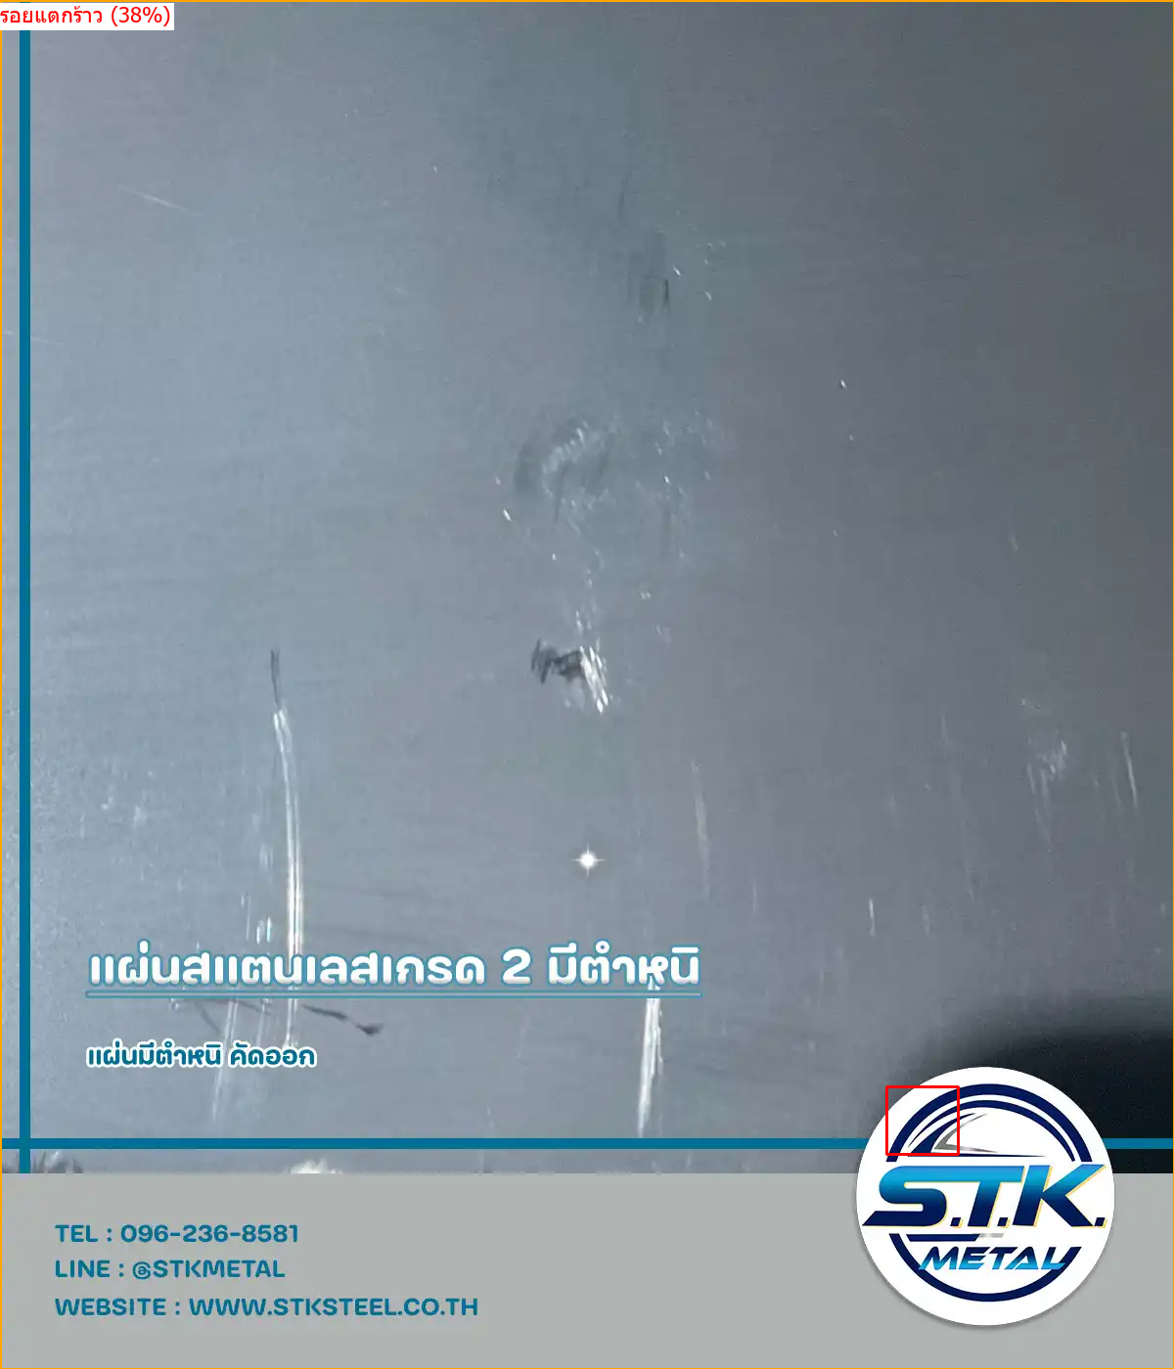
หลักฐาน: real_test/images/real_002_stainless_scratch.webp — กรอบแดงอยู่ที่โลโก้ S.T.K. METAL

EA-4. Train/test leakage ในคลาส rust (แก้แล้ว — ดู check_leakage.py)
ชุด Roboflow "Danger-Rust" เป็นภาพถ่ายรัว/เฟรมติดกัน การ split แบบสุ่มเดิมทำให้ rust ใน valid 100% / test 98% มีภาพเกือบเหมือนอยู่ใน train → rust mAP 0.995 และ overall mAP50 0.853 สูงเกินจริง แก้ด้วย group-aware re-split (resplit_grouped.py) → leakage = 0 แล้ว retrain/วัดผลใหม่
หลักฐาน: results/leakage_gray.json (932 คู่ก่อนแก้) / leakage_gray_after.json (0)

EA-5. คลาสที่อ่อนแม้บน benchmark: crack และ inclusion
แม้บนชุดทดสอบสะอาด crack ได้ mAP50 ~0.67 / recall ~0.66 และ inclusion recall ~0.66 — crack: grayscale ลด contrast ของรอยแยก + geometry เส้นบางทำ IoU ต่ำ; inclusion: จุดเล็กกระจาย annotate ยาก เป็นข้อจำกัดที่พบใน literature ของ NEU-DET เช่นกัน (ตัวเลขรายคลาสสุดท้ายให้ยึดผลหลัง retrain บน split ใหม่)
หลักฐาน: results/stage2_train-gray-s.json (per_class) — จะอัปเดตหลัง retrain

7. แนวทางบรรเทา (Mitigation)
รหัส | แนวทาง
EA-1 | เพิ่ม augmentation ตอนเทรน (blur, JPEG artifact, brightness/contrast, overlay สังเคราะห์) ; ประเมิน cross-dataset (GC10-DET / Severstal) ; ระบุขอบเขตว่าใช้กับภาพสไตล์คัดกรอง (มือถือ ระยะ ~0.3–1 m) เท่านั้น
EA-2 | แทน DMS46 ด้วย classifier/detector เหล็ก-ไม่เหล็กตัวเล็กที่เทรนกับโดเมนนี้ ; หรือคง soft-gate + fallback ปัจจุบันและรายงาน Stage 1 เป็น negative ablation
EA-3 | crop ขอบภาพ/ตัดแถบข้อความอัตโนมัติก่อนเข้าระบบ ; เพิ่ม negative sample (โลโก้/ข้อความ/ฉาก) ตอนเทรน Stage 2 ; ยกเกณฑ์ความมั่นใจขั้นต่ำรวมเมื่อ fallback
EA-4 | แก้แล้ว — group-aware re-split ; ผนวก check_leakage.py เข้าขั้นตอนเตรียมข้อมูล
EA-5 | เก็บ crack แบบ RGB (ไม่ทำ grayscale) เป็น ablation ; oversample inclusion เพิ่ม ; ทดลอง imgsz สูงขึ้นเฉพาะ 2 คลาสนี้

หมายเหตุ: EA-1/EA-2/EA-3 เป็นข้อจำกัดเชิงโดเมน ไม่ขึ้นกับปัญหา split — ยังใช้ได้แม้หลัง retrain ; EA-4 แก้แล้ว ; EA-5 ให้ยึดตัวเลขรายคลาสหลัง retrain บน split ใหม่

